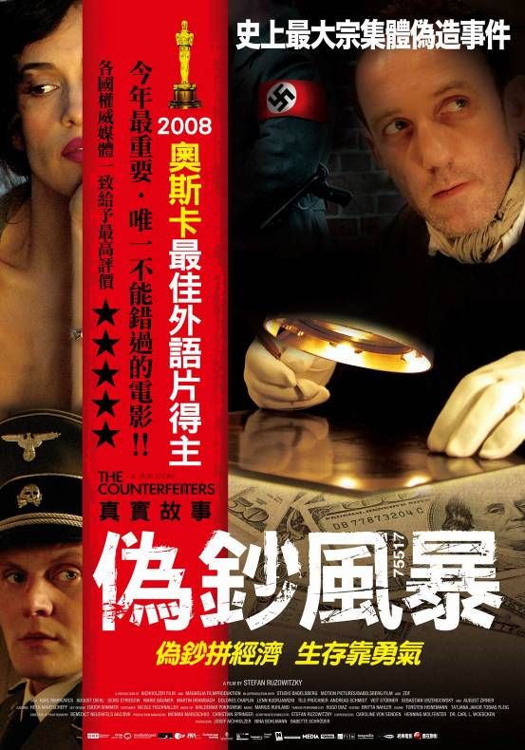
2 0 0 8 年 奧 斯 卡 最 佳 外 語 片 得 主
偽鈔風暴
The Counterfeiters
9月5日 晚場起
真正聰明，會賺錢 真正天才，懂生存
It takes a clever man to make money, it takes a genius to stay alive

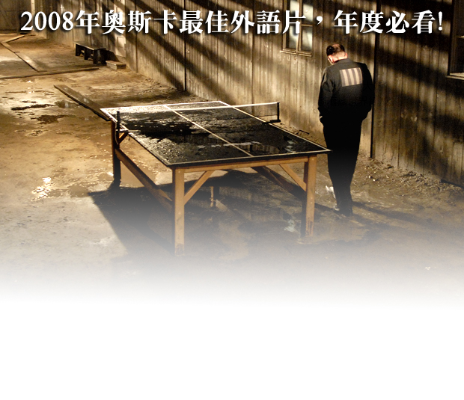
改編自真實故事
大戰接近尾聲，德國嗅到戰敗端倪，成立史上最惡名昭彰的偽造總部打壓敵國，各地集中營挑選出來的一級戰俘紛紛被迫參與計畫：染布、繪圖、造紙、刻版、印刷…，齊聚一堂，每個人都是偽造菁英。他們有兩個選擇：如果和納粹合作，能住在夢寐以求的「黃金牢籠」，睡舒適的床並獲得安飽。如果不從，則集體屠殺。進退兩難的他們，將如何保住小命？
Film
電影簡介
史上最大宗的集體偽造事件，首度搬上大銀幕。德國在二次大戰期間，利用集中營偽造超過八十億台幣的英鎊，以達到他們癱瘓世界經濟的目的。事件存還者將此經歷記載出書，而奧地利導演盧佐維斯基 (Stefan Ruzowitzky)則拍攝成電影《偽鈔風暴》，並一舉在2008年奧斯卡金像獎奪下最佳外語片大獎。國外權威媒體一面倒給予極高評價，盛讚它為「今年最重要的電影」、「力道強勁」、「透徹刻劃人性」，是今年唯一不能錯過的電影！
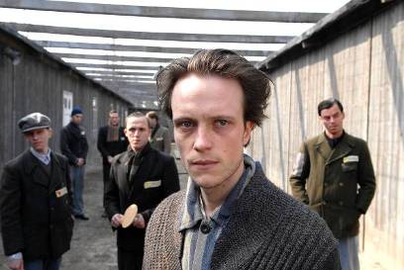
劇本起源：阿道夫柏格親身經歷
THE DEVIL’S WORKSHOP
阿道夫柏格（Adolf Buger）是一個印刷工人，他在1942年被捕並送往集中營，年輕的太太被屠殺後，他隨即被送往薩克森豪森集中營被逼迫替納粹印製偽鈔。1945年五月戰爭結束，他被釋放後輾轉來到捷克，開始把自己的經歷寫成了回憶錄《魔鬼工坊：集中營裡的偽造大本營》，之後則巡迴世界舉辦演講，將當時所發生的事情口傳下去。阿道夫也是電影中和偽造大師抱持不同看法的另一位主角，他在拍片時與一位生還者親臨現場給予導演建議，對於納粹時期偽造大本營的任務到底是救了還是害了他們，兩人為此在片場爭論不休，也提供了導演更深入的觀點探討。
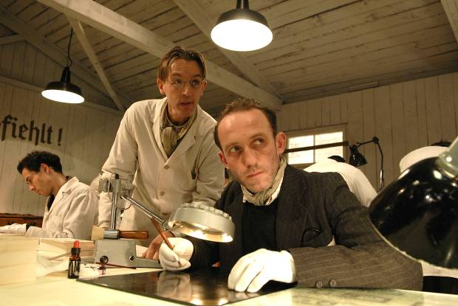

偽造大師薩利憑藉自己高超精湛的偽造技術和源源不絕的創意，得以擁有數不清的鈔票和女人圍繞在身邊。1936年某個清晨，正享魚水之歡的偽造大師卻從此告別紙醉金迷的生活。他被納粹逮捕並送往集中營，在這裡，囚犯們一批批被送往毒氣室，薩利則靠出色的技巧幫長官繪製肖像，苟延殘喘保住小命。他隨即被捲入一項偽鈔製造計畫，和各行各業的菁英囚犯被徵召至祕密基地，開始沒日沒夜印製大量英鎊和美鈔。為了讓他們能夠努力工作，納粹獎賞豪華套房「黃金牢籠」，還搬來一張乒乓球桌以作休閒娛樂。然而薩洛和同伴們心知肚明，就在木板隔間的另一邊，不同的命運正等待著他們。偽造任務若失敗，他們都玩完了；若任務達成，難道納粹會放過他們？
偽造大師出列
KING OF COUNTERFEITERS
History  真實歷史 | 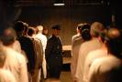 | 乒乓球桌、閣樓小房間、背景高雅的歌劇音樂…  這並不是編劇天馬行空的創意，而是薩克森豪森（Sachsenhausen）集中營偽造本部的真正面貌。
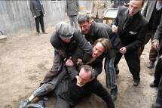

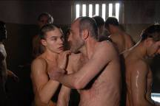
納粹在1942年開始祕密執行「伯納計畫」，它的目的是偽造敵國鈔票藉以癱瘓經濟，也有另一種說法是藉此購買更多的戰爭武器。納粹從集中營裡精挑出一批專業印刷工人、設計師、文字美術師，並將他們送往薩克森豪森第18、19區，讓他們住在「黃金牢籠」裡與世界隔離。製造偽鈔是「黃金牢籠」的主要工作，除此之外他們也負責偽造祕密組織的身分證和護照。他們總計偽造了1億3千4百萬英鎊，比當時英國的外匯存底還多出三倍。在1942到1945年間，140名囚犯每日忙著製造5,10,20和50面額的英鎊，而這些偽造鈔票近乎完美，無法輕易識破。
納粹秘密檔案 「伯納計畫」
OPERATION BERNHARD
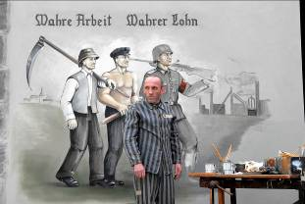
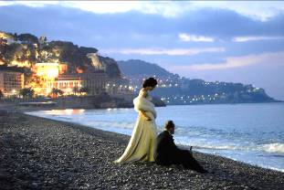
真正的偽造大師
OPERATION BERNHARD
英鎊偽造任務完成後，這批囚犯即被要求製造美金。為了強化「美金小組」的任務，計畫首腦在1944年找來了索羅門‧斯洛米蘭夫(Saloman Smolianoof)協助。綽號薩利的索羅門，正是當代最厲害的偽造宗師，他也是《偽鈔風暴》男主角的設定原型。如電影一樣，他也因為與女人共享春宵而不慎在柏林逗留太久而入獄。一開始他替納粹黨衛軍繪製肖像，之後則加入偽鈔製造本營。「美金小組」成功延拓了印製進度，而趕在被屠殺前等到了救援。
戰爭結束，索羅門隨即人間蒸發並遭到國際通緝。據傳他前往蒙地卡羅並在賭場欠了一屁股債，也有人說他協助猶太人偽造移民簽證前往巴勒斯坦。六○年代，索羅門將餘生留給探戈的故鄉－阿根廷。值得一提的是，他花費人生最後幾年致力於「重建」世界級大畫家們的經典畫作…。
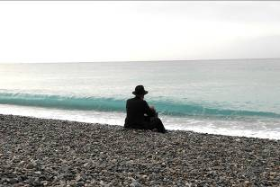 | 《偽鈔風暴》裡的真實故事不僅被撰寫成小說，奧地利的多波麗湖更在1959年打撈出九大箱英鎊偽鈔，箱裡還藏著納粹黨衛軍名冊。從此，湖底暗藏寶藏的傳說不徑而走，吸引大批淘金客前來尋寶。1980年，多波麗湖再次尋獲更多鈔票及大量鎗火，經史學家考證，此地的確為德意志帝國的秘密藏金庫，也間接促成了《偽鈔風暴》電影拍攝起始。
「湖底金礦」震撼全球
TREASURES IN LAKE TOPLITZ

取材 | 改編自「魔鬼工坊：集中營裡的偽造大本營 The Devil’s Workshop」阿道夫伯格Adolf Buger 著
製片 | Josef Aichholzer、Nina Bohlmann、Babette Schröder
導演 | 盧佐維斯基 Stefan Ruzowitzky
編劇 | 盧佐維斯基 Stefan Ruzowitzky
剪接 | 布列塔納荷勒Britta Nahler
演員 | 卡爾馬克維斯Karl Markovics、奧古斯特迪赫August Diehl、大衛史崔梭德Devid Striesow
攝影 | 本尼迪克特•紐恩費爾斯Benedict Neuenfels | 音樂 | Marius Ruhland
美術 | Isidor Wimmer | 語言 | 德語
國家 | 奧地利 | 類型 | 劇情
長度 | 98分鐘 | 發行 | 聯影／聯贏

